МИНИСТЕРСТВО НАУКИ И ВЫСШЕГО ОБРАЗОВАНИЯ  
РОССИЙСКОЙ ФЕДЕРАЦИИ

федеральное государственное автономное   
образовательное учреждение высшего образования  
«Самарский национальный исследовательский университет   
имени академика С.П. Королева»

(Самарский университет)

Институт информатики и кибернетики  
Кафедра суперкомпьютеров и общей информатики

**Отчет по лабораторной работе №1**

Дисциплина: «Методология разработки DevOps»

Тема: **«Github + Jenkins»**

Выполнил: Андреев А.Ю.

Группа: 6233-010402D

Самара 2023

**ЗАДАНИЕ**

1) Запустите Jenkins (установите или используйте докер-контейнер)

2) Создайте учетную запись Github и создайте форк https://github.com/Sunagatov/Hello.git .

3) Создайте Jenkins-проект, настройте интеграцию Jenkins-Github.

4) Установите maven, настройте интеграцию Jenkins-Maven.

5) Тестирование работы Github-Jenkins-Maven

Для начала поставим Jenkins контейнер через команду:

docker run -p 8080:8080 -p 50000:50000 jenkins/jenkins

Запущенный образ Jenkins  
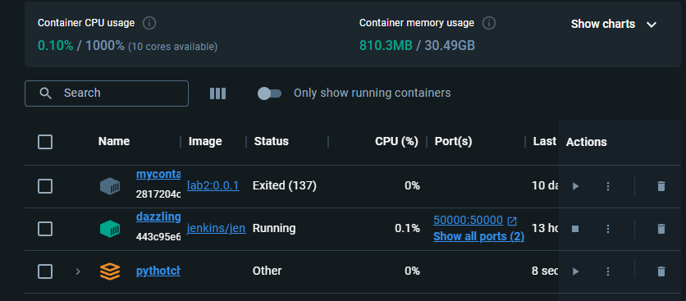

Поставим все необходимые зависимости в Jenkins.

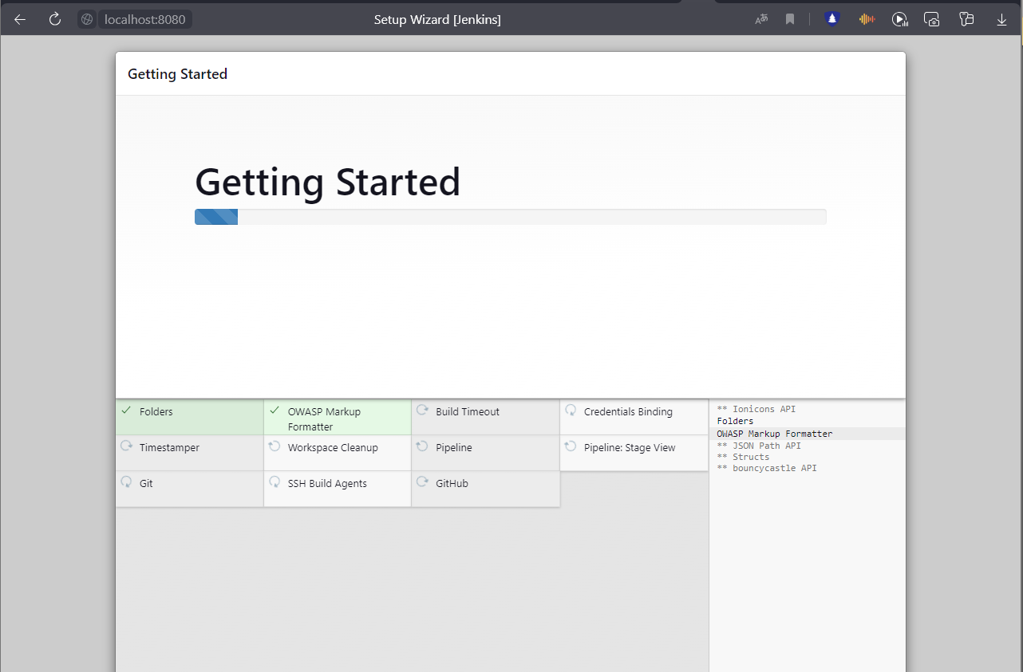

Далее была добавлена связь Git с Jenkins.

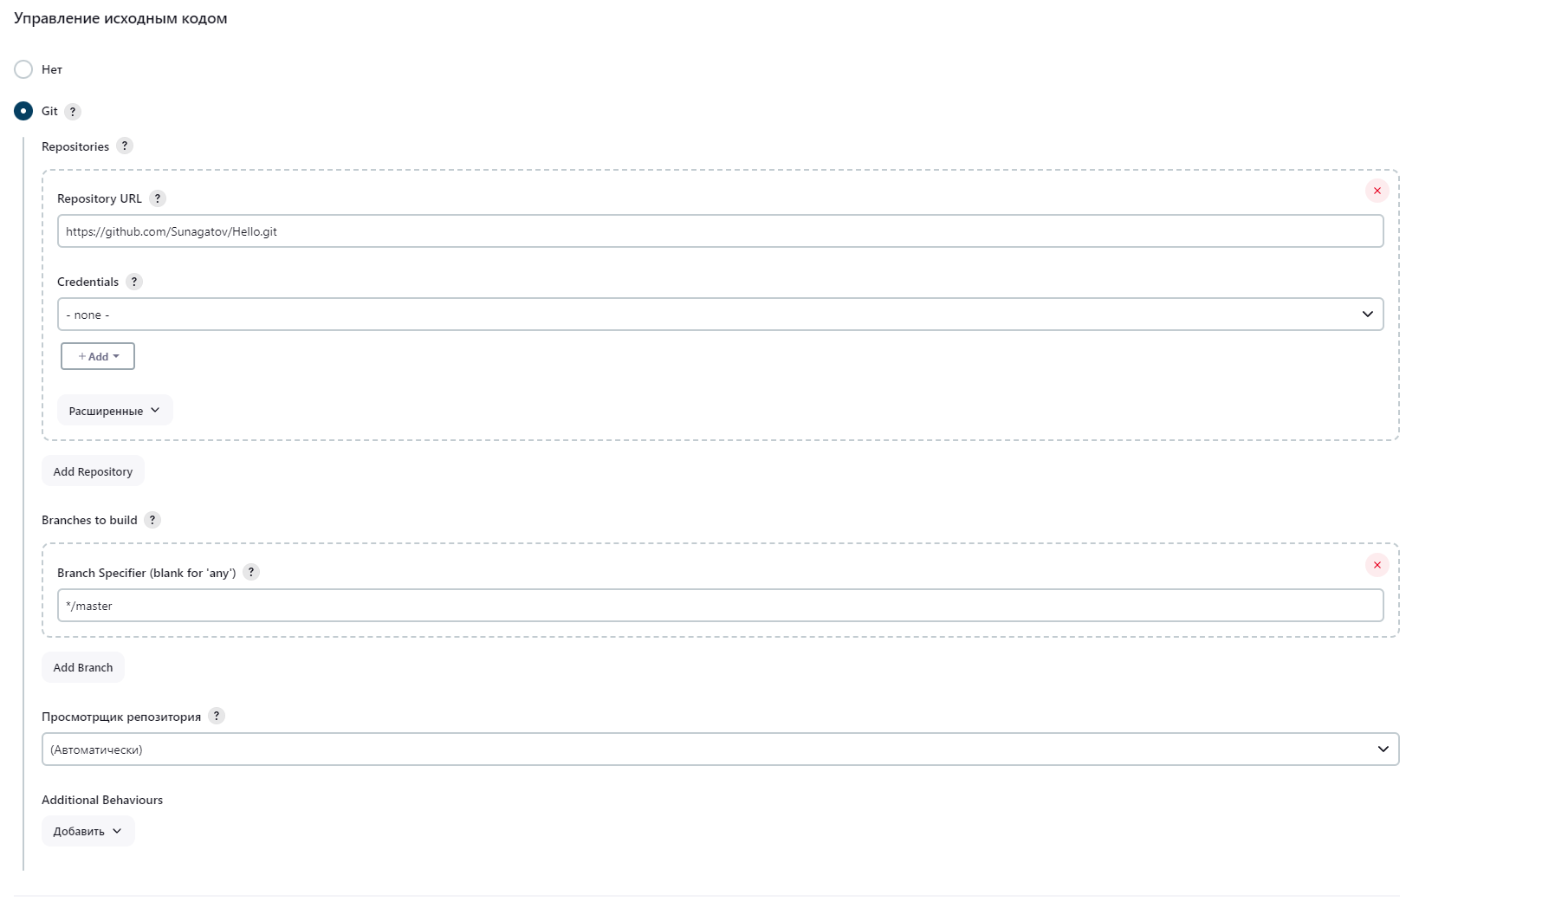

Проверим файлы в проекте.

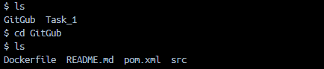

Далее с использованием root прав установим wget и maven.

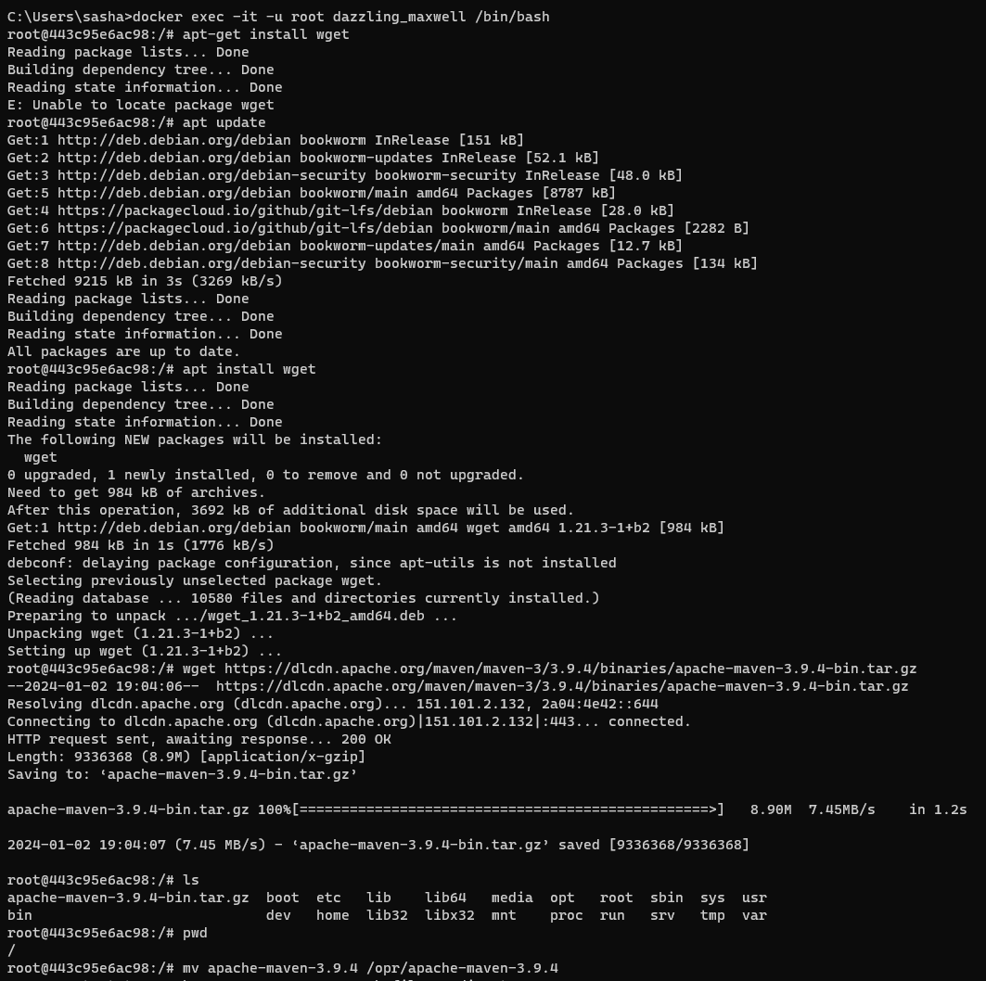

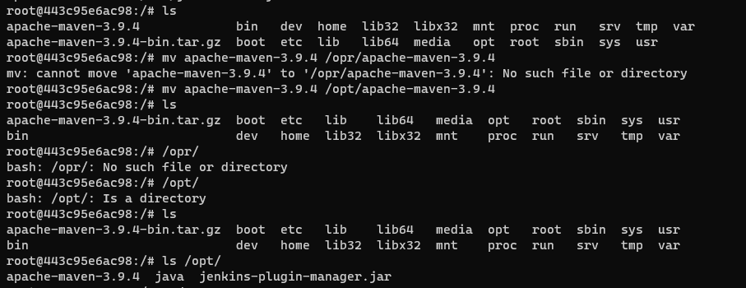

Добавление пути maven с помощью nano:

export M2_HOME=/opt/apache-maven-3.9.4

export M2=/opt/apache-maven-3.9.4/bin

PATH=$PATH:$M2:$M2_HOME

export PATH

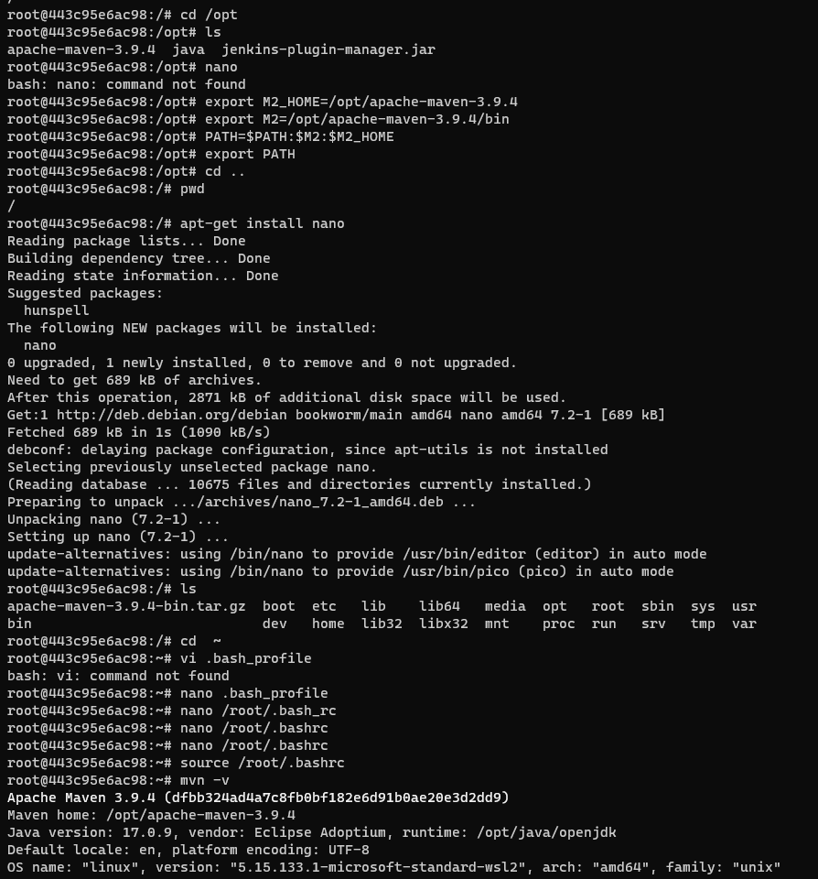

Добавим интеграцию maven в настройках проекта с Jenkins:

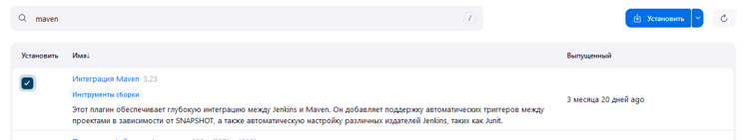

И соберем проект.

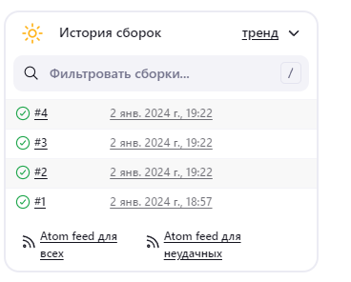

Вывод на консоли отработанного проекта:

